Приложение №2
к Договору безвозмездного оказания услуг
от «___» _______________ 2025 г. № ____
Сведения о поступивших в приют для животных
животных без владельцев и животных, от права собственности на которых владельцы отказались,
в информационно-телекоммуникационной сети «Интернет»

Фото | Дата отлова | Населенный пункт и адрес отлова | Вид,  пол,  порода | Прибли-зительный возраст | Окрас, характерис-тика волосяного покрова | Наличие ошейника (шлейки), одежды, клетки, переноски, иного транспор-тировоч-ного устройства | Особые отметины и приметы | Наличие / отсутст-вие стерили-зации / кастра-ции | Физическое состояние животного, особенности походки, передвижения, в том числе вследствие травм | Присвоенный идентификационный номер при маркировании  и чипировании | Дата и причина выбытия животного из приюта
1 | 2 | 3 | 4 | 5 | 6 | 7 | 8 | 9 | 10 | 11 | 12
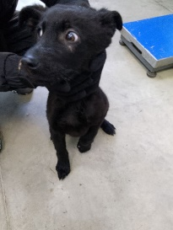 | 05.02.2026г. | Челябинский ГО, Каменные карьеры д.17А | Собака,  сука,  б\п | 4м | черный | Нет | Вес 14 кг; высота в холке 40 см | Нет | Удовлетворительное | Бирка №  Чип 643059110790457  Дело №45  Карточка учета № 1 | 06.02.2026 НВ
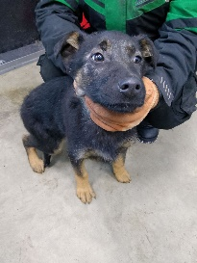 | 05.02.2026г. | Челябинский ГО, Каменные карьеры д.17А | Собака,  сука,  б\п | 4м | Черно-рыжий | Нет | Вес 14 кг; высота в холке 40 см | Нет | Удовлетворительное | Бирка №  Чип 643067077305475  Дело №45  Карточка учета № 2 | 06.02.2026 НВ
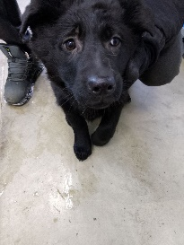 | 05.02.2026г. | Челябинский ГО, Каменные карьеры д.17А | Собака,  сука,  б\п | 4м | черный | Нет | Вес 14 кг; высота в холке 40 см | Нет | Удовлетворительное | Бирка №  Чип 643024673495762  Дело №45  Карточка учета № 3 | 06.02.2026 НВ
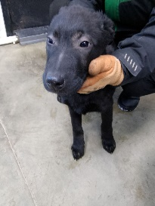 | 05.02.2026г. | Челябинский ГО, Каменные карьеры д.17А | Собака,  кобель,  б\п | 4м | черный | Нет | Вес 14 кг; высота в холке 40 см | Нет | Удовлетворительное | Бирка №  Чип 643057957713343  Дело №45  Карточка учета № 4 | 06.02.2026 НВ
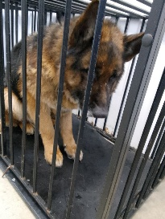 | 05.02.2026г. | Челябинский ГО, Ульяновская д.20 | Собака,  кобель,  б\п | 12л | чепрачный | Нет | Вес 45 кг; высота в холке 45 см | Нет | Удовлетворительное | Бирка №RU1p15cceo5  Чип 643036367094671  Дело №45  Карточка учета № 5

